ПРИЛОЖЕНИЕ № 1

к договору субаренды № ______

от «__» ______ 2018 года

**Схема расположения Помещений**

**ЛОТ №1**

Производственно-технический склад

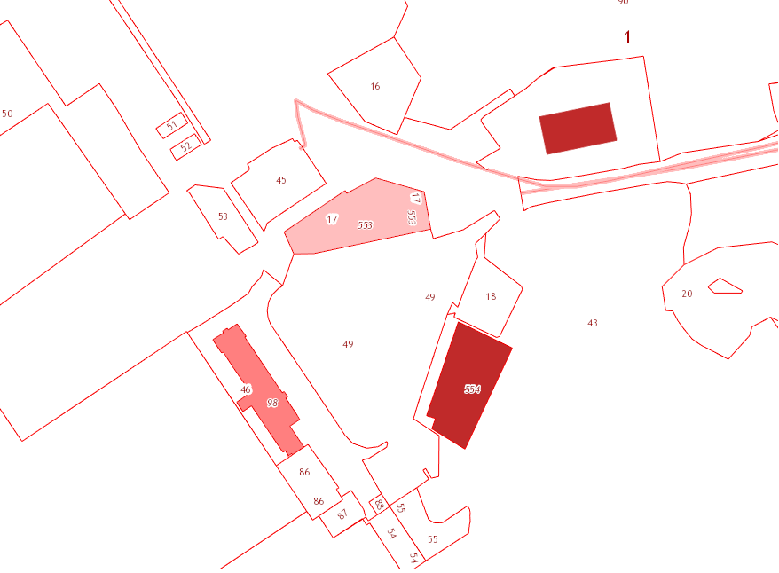

Контейнер для хранения балычно-икорной продукции (аэропорт, зал ожидания вылета ВВЛ)

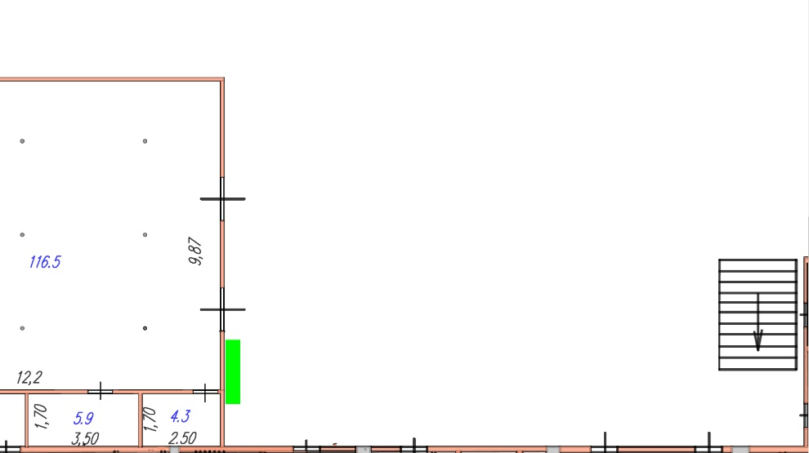

|  |  |
| --- | --- |
| - арендуемая площадь  **АРЕНДАТОР:**  Директор Мурманского филиала  ООО «НОВАПОРТ Трейдинг»  **________________/**А.В. Пак/  М.П.  «___» _____________ 2018 г. | **СУБАРЕНДАТОР:**  Должность  _______  _________________/________/  М.П.  «___» _____________ 2018 г. |